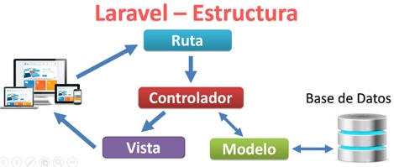

Ruta: almacenada en el archivo web, especifica la página html a la que se direcciona con la ruta específica en el método POST, GET, PUT, DELETE.

Controlador: contiene los métodos de acceso a la base de datos y la invocación a las páginas web de la vista.

Modelo: Es el modelo de la representación de las tablas de la base de datos en el sistema.

Vista: conjunto de formularios, que sirven de interfaz con el usuario.